富荣固收：债市短期震荡，长期利率向下
观点：
上周（2025年4月21日至2025年4月25日，下同）隔夜资金价格回落至1.6%下方，关税博弈反复，MLF超额续作弱化降准预期，债市收益率偏弱震荡。
债市短期或维持震荡，基本面预期和货币政策加码或将成为主要矛盾。但债市整体仍处于友好环境中，利率最终有望向下突破。从资金面上看央行对于债市的态度已较一季度出现实质性转变，随着后续“宽货币”的方向逐渐明朗，5月长端利率有望再度刷新前低水平。

1、上周高频数据
高频数据看生产有所修复，但需求仍不强。动力煤价格跌幅扩大，钢价由跌回涨，铜价延续上涨；30城新房成交季节性上冲，二手房下旬成交冲刺，继续走高；乘用车零售环比改善；CCFI指数环比涨幅扩大、SCFI降幅收窄，临近五一假期即期价格有所抬升带动指数上行；食品价格继续下探，油价下跌。
美元走强，其他非美货币涨跌互现。美元指数上行0.36%，离岸人民币涨0.20%，在岸人民币涨0.28%，日元跌1.04%，瑞郎跌1.37%，欧元跌0.28%，澳元涨0.33%，英镑涨0.09%。
图一：主要货币变化率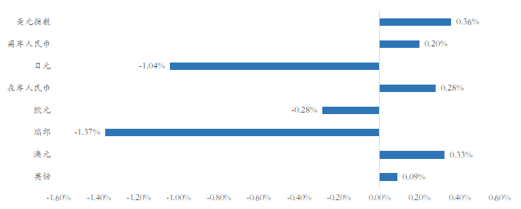数据来源：wind，富荣基金；统计区间：20250421-20250425
表一：高频数据汇总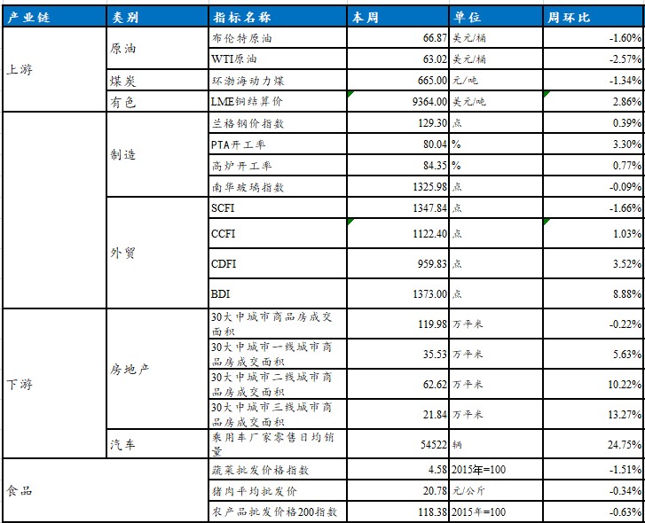数据来源：wind，富荣基金；统计区间：20250421-20250425

2、上周债券市场
临近跨月，资金面或季节性收敛，仍维持平稳宽松局面。DR001下行8.30BP至1.58%，DR007下行5.67BP至1.64%，R001下行9.45BP至1.58%，R007下行5.29BP至1.66%，GC001下行3.80BP至1.66%，GC007上行3.50BP至1.78%。
资金整体宽松，4月政治局会议通稿发布再提适时降准降息，债市整体上行。1Y、5Y、10Y、30Y国债收益率分别较前一周上行2.01BP、3.93BP、1.13BP、2.34BP至1.4501%、1.5433%、1.6606%、1.9276%，资金宽松，政治局会议强调实施积极宏观政策，国债收益率普遍上行。
图二：资金面变化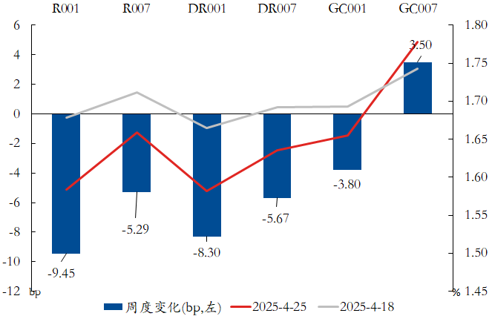数据来源：wind，富荣基金；统计区间：20250421-20250425
图三：国债周度变化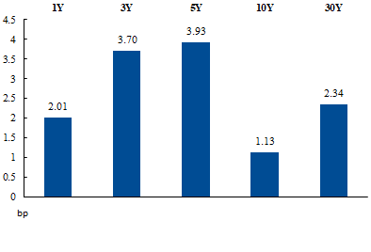数据来源：wind，富荣基金；统计区间：20250421-20250425
资金面上，央行OMO小幅净投放，MLF增量投放，资金面平稳宽松。在股债跷板效应、货币宽松预期、美国关税政策反复及超长期特别国债发行等多因素影响下，债市呈现震荡行情。
信用债收益率开始走高，5Y以内品种普遍走高1-5BP，其中3Y走高幅度稍大，曲线整体平移。同时各品种信用利差小幅走阔，幅度普遍在1-4BP。
图四：信用债收益率变化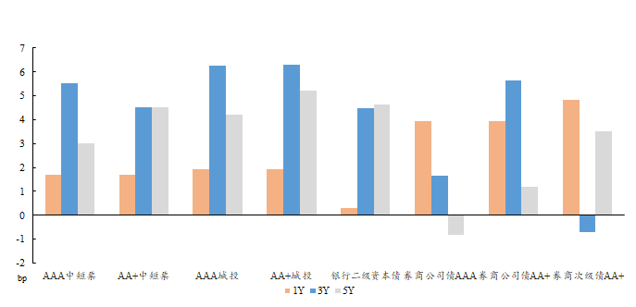数据来源：wind，富荣基金；统计区间：20250421-20250425
图五：信用利差变化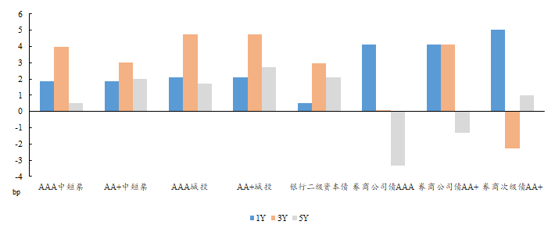数据来源：wind，富荣基金；统计区间：20250421-20250425

风险提示：
1、本材料中的信息均来源于我们认为可靠的已公开资料和合作客户的研究成果，但本公司及研究人员对这些信息的准确性和完整性不作任何保证，也不保证本材料所包含的信息或建议在本材料发出后不会发生任何变更，且本材料仅反映发布时的资料、观点和预测，可能在随后会作出调整。2、本材料中的资料、观点和预测等仅供参考，在任何时候均不构成对任何人的个人推荐。市场有风险，投资需谨慎。

